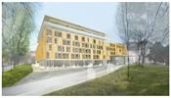
Hotel ROYAL PARK PALACE 

Tel : 00.43.1. 89 11 0
Fax : 00.43.1. 588 00-888
Adres : Schlossallee 8, 1140 Wien
Web : http://www.austria-trend.at/Hotel-Park-Royal-Palace-Vienna

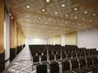

Otel özellikleri:

212 oda , 21 suit(teraslı)
oda servisi
ücretsiz internet WİFİ
change
konferans salonu
Ala kart restaurant
açık büfe kahvaltı

bar
Viyana Teknik Müzesine direk baglantı
Fitness

Oda özellikleri:

duş / küvet, WC
telefon
uydu TV , Flat ekran TV
internet baglantısı
mini-bar

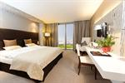
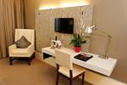
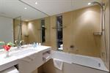

Otelden merkeze ulaşım: Merkezidir.
metro ile 20 dakikada ana merkeze ulaşılır.

